出國報告(出國類別：考察)

赴大陸考察「遼寧省大連、瀋陽道路及橋樑」
出國報告

服務機關：連江縣政府 職稱姓名：王副縣長忠銘等4人 派赴國家：大陸遼寧省 出國日期：108 年 6 月 19 日-23 日 報告日期：108 年 6 月 25 日

摘要

本次計畫安排行程為 108 年 6 月 19 日至 23 日，行程共計 5 天。主 要考察遼寧省大連、旅順及瀋陽橋樑及道路工程，並至大連理工大學橋 梁研究所參觀橋梁及隧道實驗室及研討海事跨海橋之地質、自然環境、 工法、橋型及工法特性，作為本縣後續跨海橋梁工程之橋梁規劃、設計、 施工技術、營運及維管之參考。關於大連、旅順及瀋陽市區道路建設之 現地觀摩，主要針對道路工程、人行道、綠美化、管線及標誌號誌探討。 本次報告重點心得及建議： (1)關於大連橋梁建設之發展，從教學、理論及實務結合都非常有系統 化，加上內陸相關橋梁重大建設持續加速發展，各種工法及機具都不斷 研發及創新，造就大陸在斜張橋及懸索橋跨距及規模在世界上前十名都 占一半以上佳績。國內海式橋樑工程較少，經驗及相關機具不多，造成 多數大型機具須外租，後續如經費允許國內可參照相關模式發展。 (2)大連市區道路建設方面，不論在道路、人行道及綠美化均有健全的 設施。在歷史上大連市有經過日本及俄羅斯統治過，關於城市規劃及設 計較為完善，建築外觀較有特色及觀光產業具有規模，且當地人民對於 環境保護及法治觀念甚強，屬於適合觀光及長住區域。 (3)瀋陽為省會及歷史文化名城，從市區道路觀點探討，在車行動線、 道路設施、排水系統、管線佈設及管養方面，均未達一般道路規劃之需 求，很明顯是中國古都之缺點，後續缺失都可作為道路設計之參考。
目次

一、 目的………………………………………………………………1 二、 過程………………………………………………………………2 三、 心得………………………………………………………………12

一、目的

主要是本縣四鄉五島均興建各項道路工程，串聯鄉內道路路

網及新闢島與島之間跨海大橋，目前以興建北竿鄉大坵島聯外道

路及準備發包北竿鄉塘后道聯外道路及關係馬祖百年計畫之馬 祖大橋綜合規劃案，參訪日俄殖民之遼寧省大連市及遼寧省會瀋 陽道路建設，並與大連理工大學橋梁研究所研討跨海橋梁施工現 況及遭遇問題，作為本縣後續道路及跨海橋梁規劃、設計、施工 技術、營運及維管之參考。

1

二、過程

(一)6/19-6/23 行程如下

日期 | 時間 | 行程內容 | 地點 | 備 註
6/19 | 0940-1755 |  | 南竿 | 長樂(福州機場)
6/19 | 0940-1755 |  | 黃岐 | 長樂(福州機場)
星期三 | 0940-1755 |  | 長樂  大連 | 大連(周水子机场)
6/20 | 0800-1100 | 旅順道路建設參訪 | 旅順
6/20 | 1300-1530 | 旅順橋樑建設參訪 | 旅順 | 北大橋
星期四
星期四 | 1600-1800 | 大連橋梁建設參訪 | 大連 | 星海灣大橋
6/21 | 0900-1200 | 橋梁研討會 | 大連理 | 橋梁研究所所長張哲簡報說明
6/21 | 0900-1200 | 橋梁研討會 | 工大學 | 及參觀橋梁試驗室
星期五 | 1400-1800 |  | 大連 瀋陽 | 瀋陽高鐵
6/22  星期六 | 0800-1700 | 瀋陽道路建設參訪 | 瀋陽
6/23 | 0500-1700 |  | 瀋陽 | 瀋陽桃仙國際機場
6/23 | 0500-1700 |  | 長樂 | 瀋陽桃仙國際機場
星期日 | 0500-1700 |  | 黃岐 | 瀋陽桃仙國際機場
星期日 | 0500-1700 |  | 南竿 | 瀋陽桃仙國際機場

2
6/20 旅順道路及橋樑建設
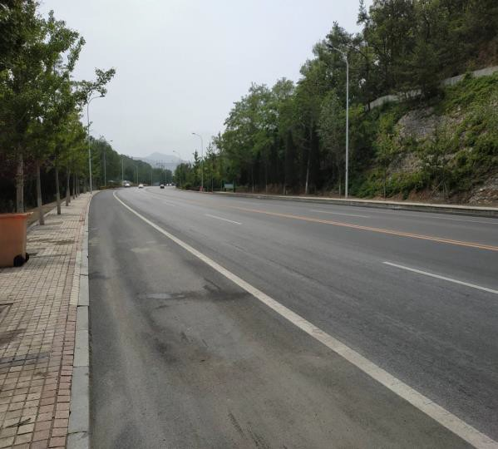

(1)本日現地參訪旅順市區道路，現況道路、人行道、標誌標線及道路 附屬設施考察，在道路路寬方面、路型曲線、手孔、標線、路燈及欄杆 均有完善規劃，人行道規劃落實人車分道及周邊綠美化均符合國際城市 規模。
道路欄杆設施 | 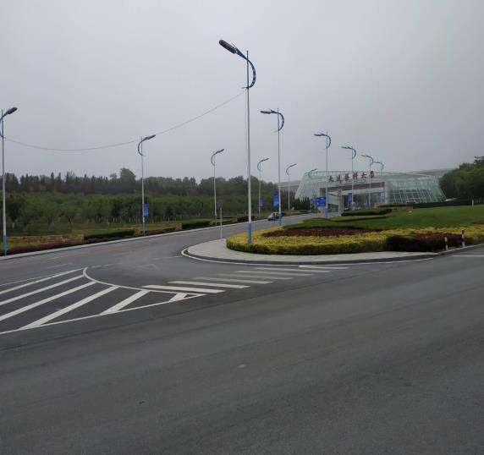  道路造型路燈及綠美化
道路減速標線(行經會發出聲響) | 人車分道設施

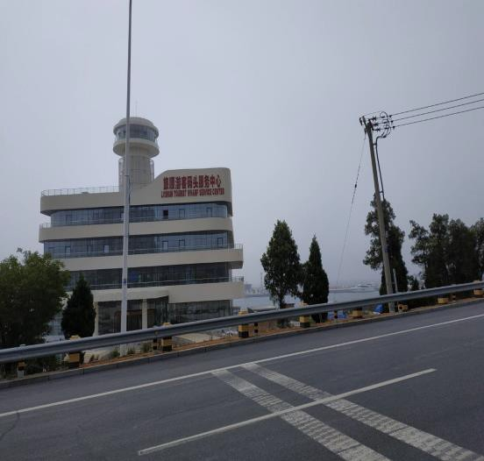

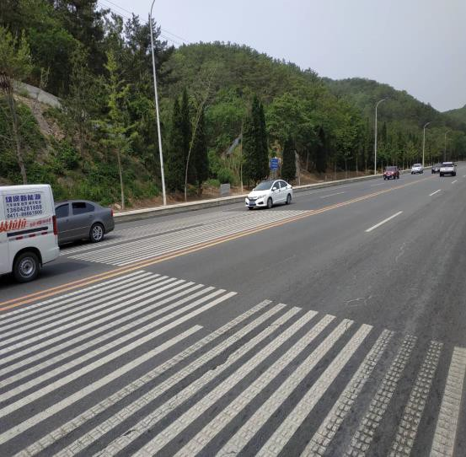
(2)北大橋是一座為紀念大連與日本北九州市結為友好城市而建，屬於
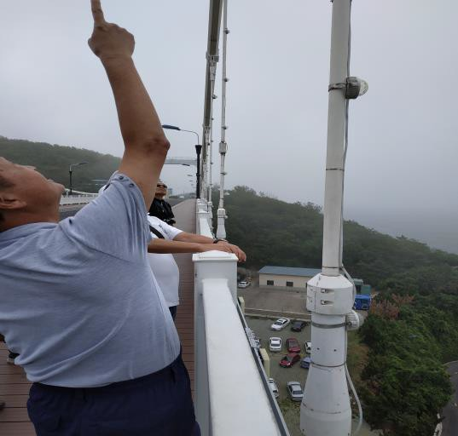

橫跨山谷的三跨加勁桁架懸索橋，此懸索橋全長 230 公尺，主垮跨徑

132 公尺，橋寬 12 公尺，其中左右設置人行道約 1.5 公尺為及車行道

寬為 8 公尺。現地勘查其橋樑型式、地景與外觀結合性、橋梁上部結構 及道路附屬設施、後續欄索維護、燈光照明及橋梁歷史故事之名牌誌。
 | 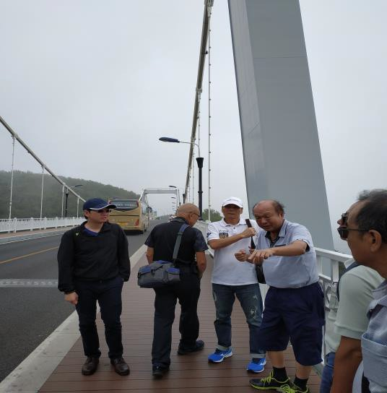
設計意義名牌誌 | 王博士橋梁結構分析
北大橋錨定基礎 | 王博士說明懸索橋欄索及照明

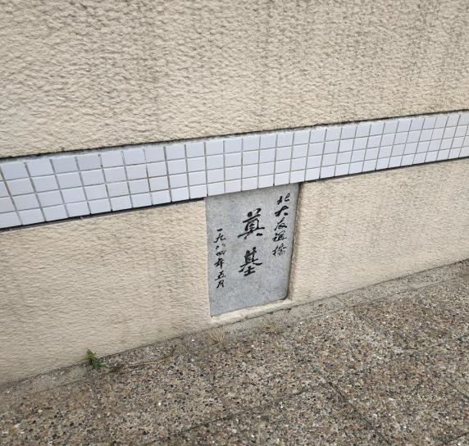

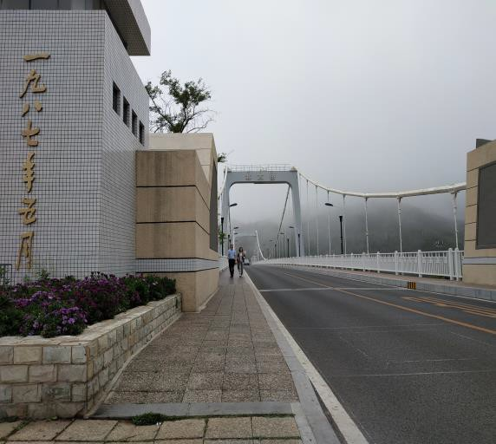
(3)星海灣大橋位於中國遼寧省大連市，是中國第一座公路雙層鋼桁架
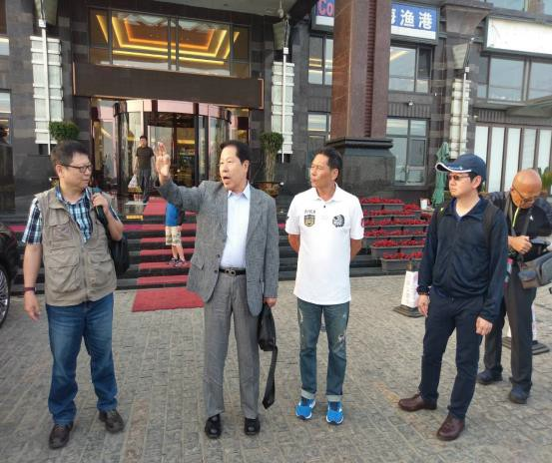

懸索橋。大橋於 2011 年開始建設，2015 年 10 月 30 日開通。星海灣大

橋全長 6 公里；其中，主跨跨徑長 460 公尺、邊跨長 180 公尺及淨空高

度 30 米。世界上首座採用拋石升降沉箱基礎施工的橋樑，施工使用的

沉箱每個重達 26000 噸，尺寸規模約 80 公尺*40 公尺。 星海灣大橋屬於半島內橋梁，全年約 70%浪高 0.5m，風浪較小，
水深約 16-32 公尺，為考量主橋造型、方位、走向及高度，研擬 6 個路

線方案，從地質條件、線型影響、施工難度及造價分析，最後擬定主橋 水深 20.7 公尺方案。
飛機空拍星海灣橋及星海光場 | 星海灣橋連接隧道
縣府星海灣橋現勘 | 大連理工張哲所長現地說明

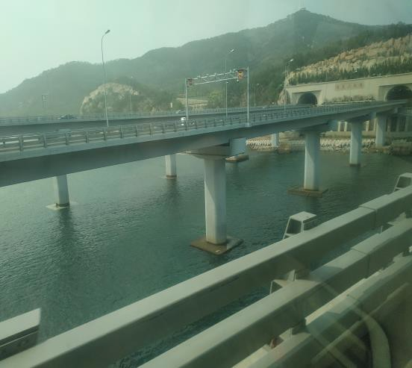

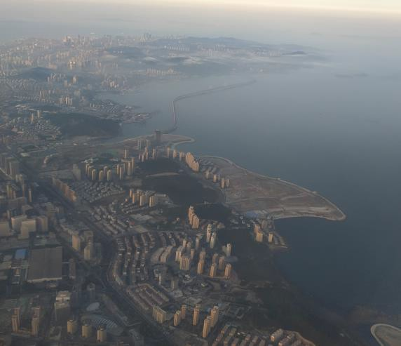

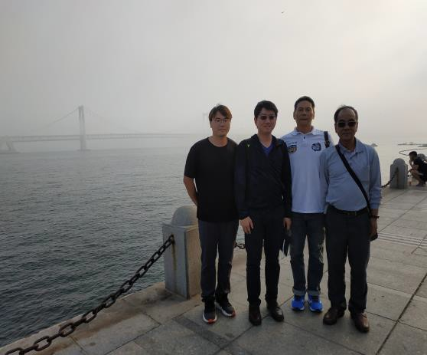
6/21(1)大連理工大學橋梁研究所討論會
主要討論馬祖跨海橋基礎花崗岩打樁工法、長跨度橋型分析、路線 選址分析及定線、上部結構塔高及航道淨高、斜張橋及欄索分析及養護
措施，並以馬祖大橋可行性報告及星海灣橋梁對比分析及建議。歸納建
議如下：

(A)工程發包策略 招標策略依採購法採統包可控制工期及立即處理無法預期，履約管理較 有彈性。

(B)橋梁方案及定線 1.馬祖大橋現有之路型定線需再評估，定線後再擬定橋型方案。
2.於環境複雜之環境，建議橋梁方案擬定採用結合各種橋梁形式之優點
來處理現地問題，可更經濟及達成目標。如大連理工大學研發自錨式 斜拉-懸索橋，可以單跨超過 800 公尺，並可以降低橋塔高度限制。 3.關於方案決定可採研討會方式辦理，邀請國內外及大陸專家學者分享
及建議。

(C)工程施工建議 1.上部結構：
(a)馬祖大橋現況斜張橋角度約 17%，一般角度需大於 24％才符合力學
條件及經濟效益。
(B)馬祖大橋單垮跨距 600 米垮距，橋面至橋塔至少 130 公尺，才能符
合工程所需，目前可行性設計為 100 公尺，視乎不符合工程慣例。 2.基礎結構： (a)馬祖地區花崗岩無覆土層之施作工法採打坑回填，再加套鋼管加 固，確保下部結構穩定。
(b)基樁設計須以國內機具能量為考量前題，如能依程序向大陸沿海承
租機具及人力，可大量節省成本。 (c)請考量橋面淨高問題，高度越高建成本越高，請詳實評估通航需求。

3.材料： (a)橋梁版可採用複合材料利用鋼板及箱涵優點，減輕橋梁體自重，降 低設計強度。 (b)鋼索、鋼梁及橋梁養護，能採考國內各項防護措施，基本上還是須 定期檢查及安全監測為主。
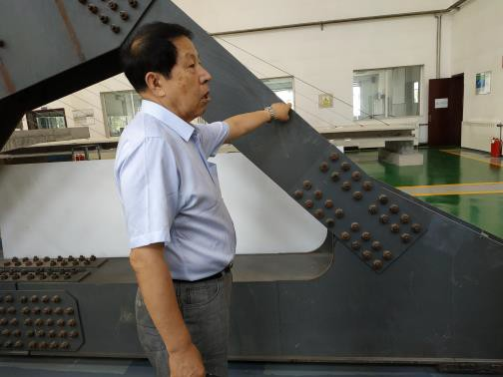

張哲教授背景介紹：

工作經驗： 1. 大連理工大學教授
2. 西南交通大学兼職教授

- . 大連理工大學土木建築設計院 副總工程師/教授及高工

- . 大連理工大學橋梁研究所 所長

- . 大連理工大學風洞實驗室 主任

6. 中國土木學會橋梁與結構學會封工程專委會委員

7. 中國建設部建築工程技術專家委員會 委員 獲獎紀錄：
1.2015-2016 年度中國十大橋梁人物

2.金馬大橋“斜拉橋與 T 型鋼構協作體系橋梁” 建設部優秀 設計一等獎、教育部優秀設計一等獎，大連市優秀設計一等奖。

3.混凝土自锚式懸索橋的分析理論及技術研究"遼寧省科技進 步二等獎

4.海昌華城大橋獲得教育部優秀設計三等獎，遼寧省優秀設計 三等獎，大連市優秀設計二等獎。

5.桃源立交橋獲得遼寧省優秀設計二等獎，大連市優秀設計一 等獎。

6.長春立交橋獲得大連市優秀設計二等獎。

7
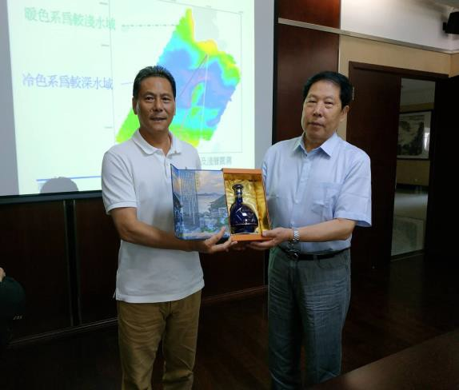

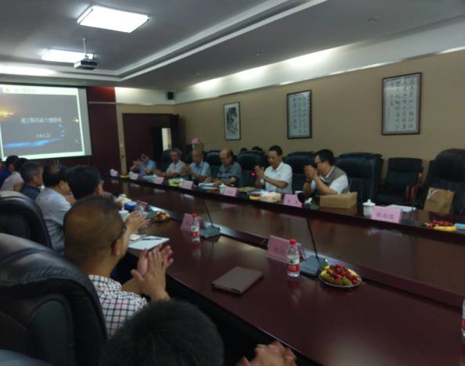  副縣長及所長雙方介紹出席人員 | 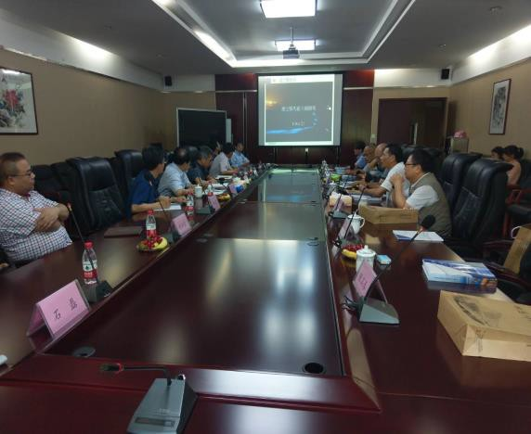  劉副處長簡報馬祖大橋
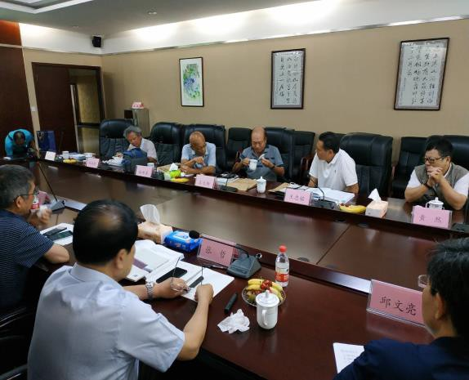  前西濱北處長橋梁經驗分享 | 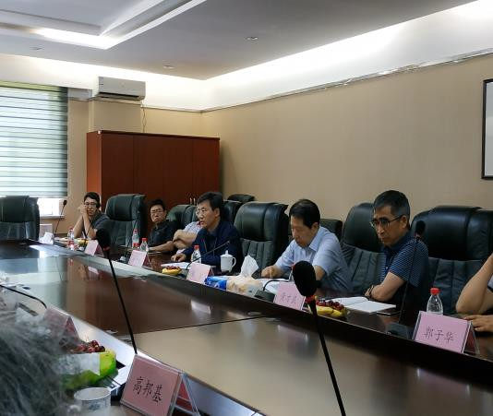  張哲院長及施教授討論工法
 | 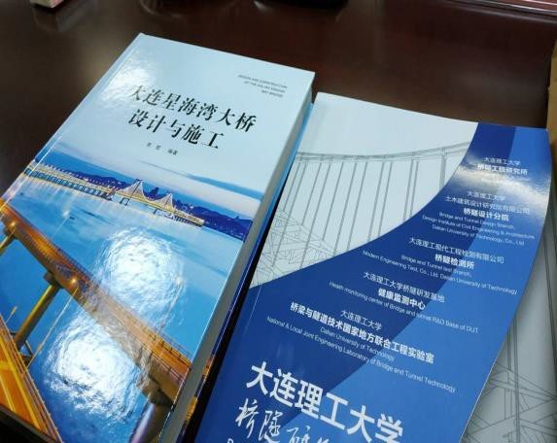
副縣長贈送張院長藍寶伴手禮 | 張哲院長贈送橋梁設計書

6/21(2)參訪大連理工大學橋隧試驗室
由橋隧研究所張哲院長說明大連理工大學橋隧設計沿革，以及目前 實驗室規模及辦理國家重大項目。現場有斜張橋、懸索橋、鋼橋、隧道
之模型來分析及教學，讓業界及學生能清楚了解橋樑結構、受力分析及
橋梁補強加固等，作為後續工程實務上之應用。

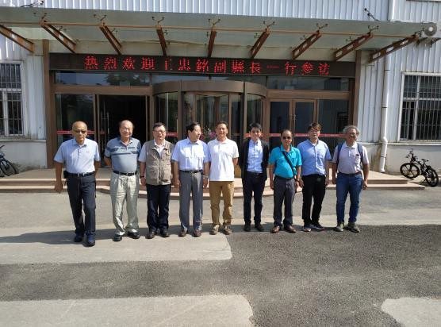 | 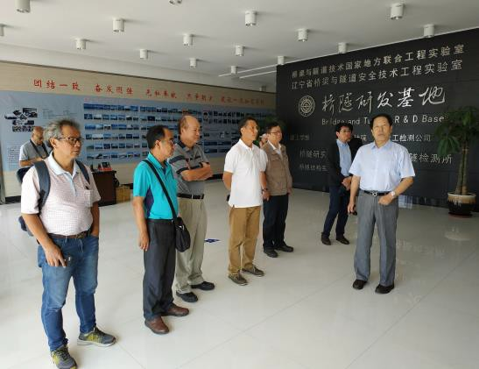
大連理工大學接待縣府人員 | 張哲所長說明橋隧研究室沿革
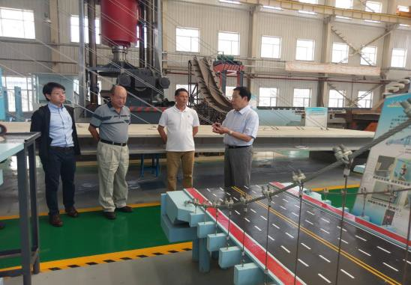 | 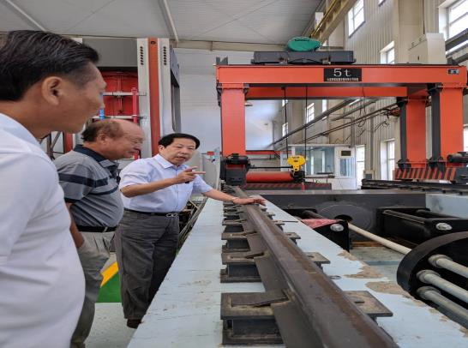
張哲所長說明懸索橋模型 | 張哲所長說明橋梁鋼件疲勞試驗
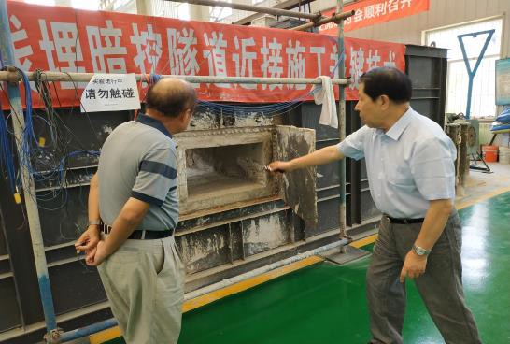 | 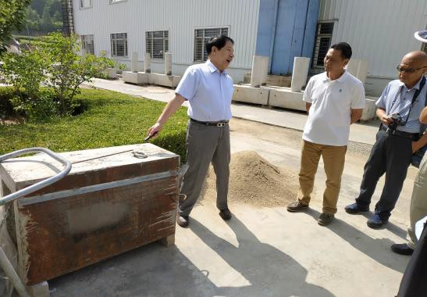
張哲所長說明隧道施工 | 張哲所長說明複合材(箱涵及鋼材)

6/22 瀋陽市區道路建設

現地考察遼寧省會市區道路，從車輛動線規劃、道路及附屬工 程、人行步道及管道規劃探討，該舊城區多數道路為較為狹小且多 為單行道，在車輛動線規劃較不便利且相對因路寬較小。舊城內很 多路段均無設計人行道，形成人車爭道現象。管道及手孔部分，沒 有看見雜亂明管亂設置，較多為手孔周邊龜裂及沉陷，道路養護未 妥適處置，造成都市觀感不佳。對於新建之道路設施，已導入整體 規劃概念，以人為本出發，不論是人車隔離設施、車輛動線及停車 規劃、街道家俱、路面平整及無障礙通行等，均有妥適規劃。
舊城區市區道路照片
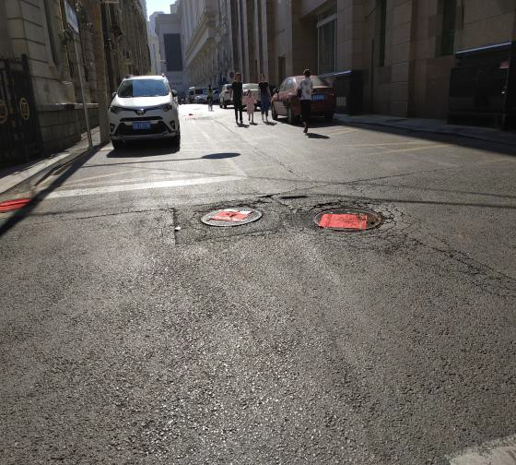

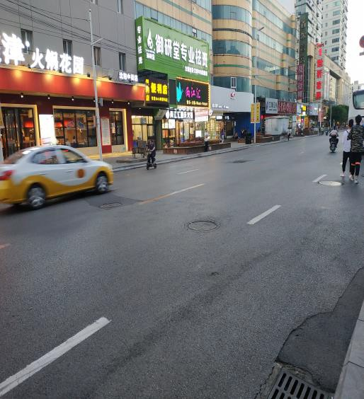

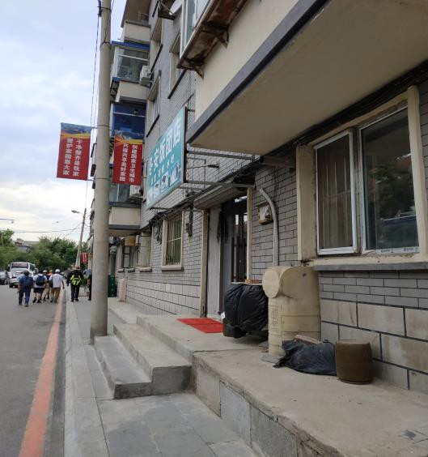

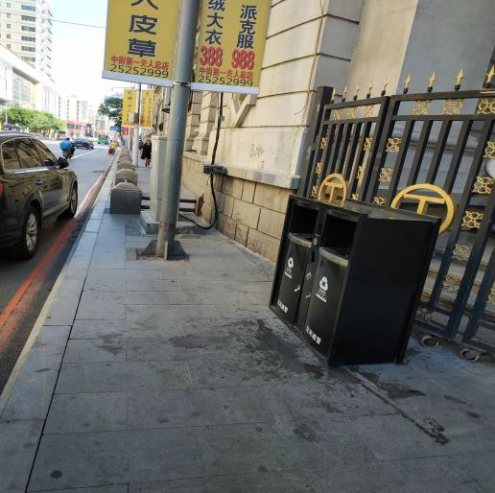

舊城區手孔龜裂及無設置人行道 | 障礙物佔據人行道
電桿、用戶階梯佔據道路及人行道 | 管線明掛及排水設計不佳

10
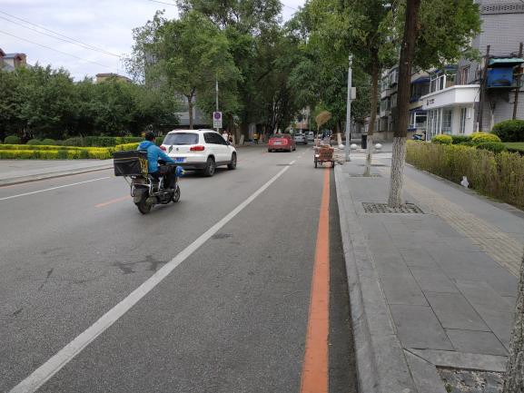

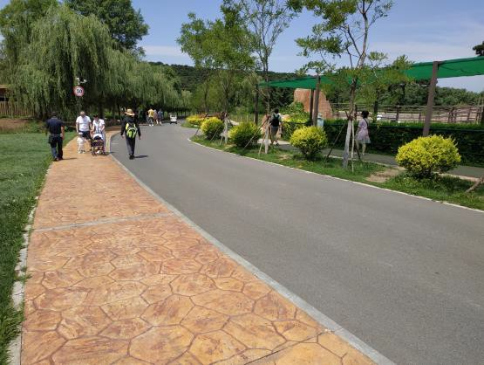

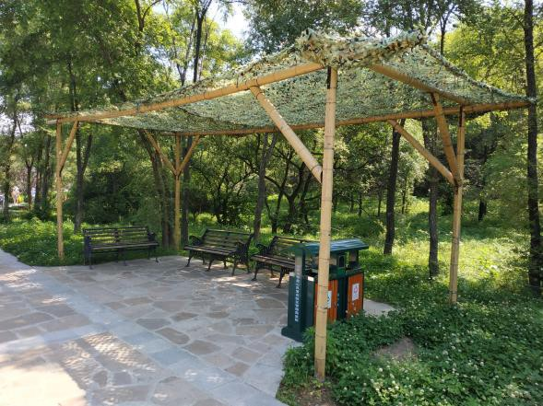

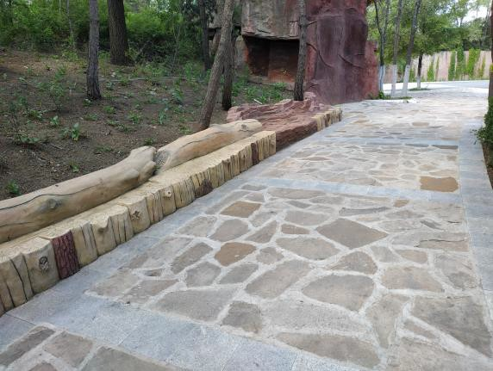

新城區市區道路照片
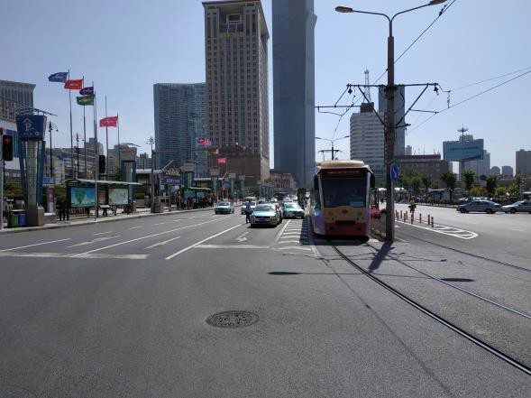

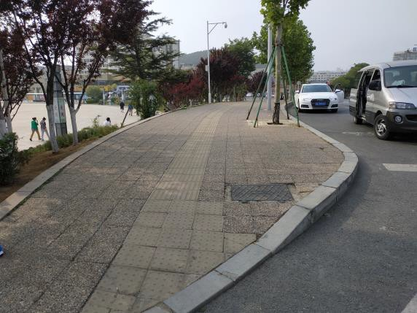

路緣斜坡及綠美化植栽 | 各車道明顯分離、鋪面平整
配合地景之街道家具(座椅) | 簡易實用之休憩空間(涼亭)
人車動線分明之道路規劃 | 完善道路及道路附屬設施

三、心得與建議

(1)參訪大連、旅順及瀋陽市區道路，可由現況得知市區道路規劃對於 城市發展有重要影響，在規劃時除了分析道路運量還須考慮以人為本， 並且考量各管線地下化、排水系統之重要，最後對於各項道路及附屬設 施之維護管理均要審慎考慮。對於目前本縣提報生活圈道路計畫及前瞻 道路養護計畫之規劃案，均可作為本縣道路規劃設計之實用教材。 (2)本次考察北大橋及星海灣橋，了解各橋梁在規劃設計、選址、定線、 橋型、工法、機具及維護管理等階段，只有將各環節仔細分析及妥適安 排，才能符合既定目標及減低後續維護管理經費。 (3)橋梁討論會主要分享馬祖大橋可行性之初擬方案，利用中國大陸對 於海事橋梁工程之經驗及技術，雙方提出採購策略、橋梁方案擬定、基 礎工程、上部結構、下部結構及橋樑複合材料之專業建議，對於目前興 建中北竿鄉大坵島聯外道路工程基礎工程打樁方案及下部結構設計深 度均有實務操作及工程技術上精進。對於馬祖大橋綜規案之規劃、選址 及定線有所幫助，初步以地質條件、線形影響、施工難度及造加四大方 向探討，最後擬定橋梁選址再來考量橋型及相關道路附屬設施。 (4)本次到大連理工大學橋梁研究所參訪，看到學校試驗室各種橋梁及 隧道全模型設備及精密實驗設備，可得知大陸對於橋梁專業知識及實務 操作，可讓學習者更具體了解大橋興建過程、橋梁結構分析、工程風險 探討、隧道施工研判、橋梁監測補強及材料研發技術，完全將橋樑及隧 道之理論與實務結合，對相關人員從事研究、工程及開發均有加乘效果。 (5)大陸橋樑及隧道工程國內市場內需足夠，且國家全力支持發展，各 單位不斷研發出大型施工機具，克服各種不同自然環境及朝向世界橋梁 全長、單跨距最長、複層橋樑為第一之目標。

